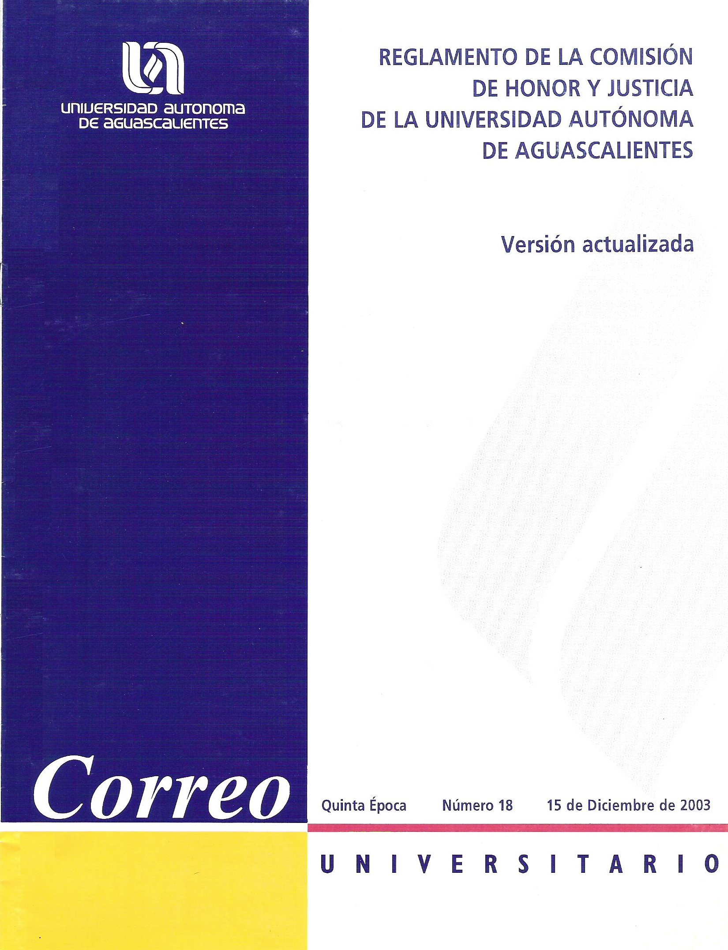
REGLAMENTO DE LA COMISIÓN DE HONOR Y JUSTICIA DE LA UNIVERSIDAD AUTÓNOMA DE AGUASCALIENTES.

CAPÍTULO I.
DISPOSICIONES GENERALES.

ARTÍCULO 1.- Este ordenamiento reglamenta el funcionamiento de la Comisión de Honor y Justicia de la Universidad Autónoma de Aguascalientes, de conformidad con lo previsto en el artículo 25 de la Ley Orgánica de la Universidad Autónoma de Aguascalientes y el capítulo III del titulo V del Estatuto de la Ley Orgánica.

ARTÍCULO 2.- La Comisión de Honor y Justicia es una instancia autónoma con respecto a los órganos de gobierno de la Universidad, para conocer, atender, dirimir y resolver conflictos y controversias que no sean competencia de algún otro órgano de la Institución, sin perjuicio de la esfera competencial y las funciones que ejerza cualquier autoridad jurisdiccional de conformidad con la legislación aplicable, ya sea en el orden civil, penal o laboral.

ARTÍCULO 3.- La Comisión de Honor y Justicia tiene como finalidad esencial aplicar en forma equitativa la legislación institucional, preservando de manera íntegra los principios de audiencia, legalidad y seguridad jurídica.

ARTÍCULO 4.- La Comisión de Honor y Justicia tendrá como recinto oficial la Sala de Rectores del edificio “J. Jesús Gómez Portugal”, pero podrá reunirse en el lugar que ella misma acuerde, ajuicio de su Presidente.

CAPÍTULO II.
INTEGRACIÓN Y
FUNCIONAMIENTO.

ARTÍCULO 5.- La Comisión de Honor y Justicia, en términos de lo previsto por el artículo 131 del Estatuto de la Ley Orgánica, está integrada por:

I.- Tres miembros propietarios, con voz y voto, y tres suplentes;

II.- Un Secretario Técnico, quien será el titular del Departamento Jurídico de la Universidad, quien tendrá voz pero no voto; y

III.- Los dos consejeros alumnos ante el Consejo Universitario del Centro que corresponda, cuando se trate de responsabilidades de alumnos o uno de ellos se encuentre involucrado en un conflicto. Los consejeros tendrán voz y voto.

ARTÍCULO 6.- Cuando el Consejo Universitario deba designar la totalidad de los miembros de la Comisión, fungirá como Presidente el profesor designado como miembro propietario con mayor antigüedad en la Universidad y como vocales, los dos profesores designados como miembros propietarios, siendo el Primer Vocal quien le siga en antigüedad al Presidente; para los suplentes se seguirá igual orden.

Los alumnos a que se refiere el supuesto previsto por la fracción III del artículo 5 de este Reglamento, serán miembros transitorios de la Comisión, con el carácter de vocales.

ARTÍCULO 7.- En el supuesto de que deba sustituirse a un miembro de la Comisión, se estará al orden de sustitución previsto en el artículo siguiente.

ARTÍCULO 8.- Las ausencias temporales que no excedan de tres sesiones de los miembros permanentes de la Comisión, serán suplidas en la siguiente forma:

I.- Si se trata del Presidente lo sustituirá el Primer Vocal;

II.- La falta del Primer Vocal, será suplida por el Segundo Vocal;

III.- La ausencia del Segundo Vocal, se sustituirá por el Primer Suplente.

Este orden se seguirá igualmente para el caso de que tengan que sustituirse transitoriamente dos o más de los miembros titulares de la Comisión, entrando en funciones el Segundo y Tercer suplentes.

En el caso de ausencias no autorizadas de algún miembro, la propia Comisión propondrá la sustitución temporal inmediata en el orden ya planteado; cuando las ausencias no autorizadas sean a más de cuatro sesiones, la Comisión solicitará al Consejo Universitario que nombre a un nuevo miembro suplente, el cual se integrará a la Comisión como Tercer Suplente.

ARTÍCULO 9.- La ausencia temporal del Secretario Técnico será cubierta por el abogado que sea designado por el Secretario General de la Universidad, para atender el despacho de los asuntos del Departamento Jurídico de la Universidad.

ARTÍCULO 10.- Las faltas temporales de los vocales alumnos, que no excedan de tres sesiones, serán cubiertas por los respectivos suplentes.

ARTÍCULO 11.- En el caso de ausencia definitiva de un miembro Titular Propietario, será sustituido por su respectivo Suplente o si fuere el caso de que éste ya hubiere sido incorporado como miembro Propietario de acuerdo a lo previsto en este Reglamento, se designará como miembro Propietario al Suplente que siga en antigüedad, según lo prescrito por el artículo 8 de este ordenamiento.

En el supuesto de que sea necesario nombrar a un nuevo integrante de la Comisión, éste deberá ingresar a la misma como Tercer Suplente, en los términos de la fracción I del artículo 5 de este Reglamento y para tal efecto, deberá ser designado por el Consejo Universitario.

La designación a que hubiere lugar, ocurrirá en la primera sesión ordinaria del Consejo Universitario más próxima a la ausencia definitiva del integrante de la Comisión.

ARTÍCULO 12.- El Presidente tendrá las siguientes funciones:

I.- Citar a sesión de la Comisión:

II.- Pedir al Secretario Técnico que cite a sesión, quien deberá hacer constar ésta circunstancia; y

III.- Firmar, junto con los dos vocales titulares y el Secretario Técnico, los comunicados y resoluciones que emita la Comisión.

ARTÍCULO 13.- Son funciones del Secretario Técnico:

I.- Levantar y certificar las actas correspondientes a las sesiones de la Comisión;

II.- Manejar el archivo de la Comisión;

III.- Citar a sesiones, a solicitud del Presidente; y

IV.- Firmar, junto con el Presidente y los dos vocales titulares, los comunicados y resoluciones que emita la Comisión y notificarlas a los interesados.

ARTÍCULO 14.- Son funciones de los vocales:

I.- Firmar los comunicados y resoluciones de la Comisión; y

II.- Vigilar el debido trámite y cumplimiento de las resoluciones que dicte la Comisión.

ARTÍCULO 15.- Los miembros de la Comisión podrán excusarse para conocer un asunto, con justa causa y en los términos del artículo 16 de este Reglamento; pudiendo también ser recusados en la misma forma, por los interesados.

En el supuesto previsto en el párrafo anterior, el miembro que haya presentado excusa o haya sido recusado, será sustituido en la forma prevista por los artículos 8 y 10 del presente Reglamento.

Conocerán las excusas y recusaciones, los restantes miembros de la Comisión. Cuando el número de éstos no forme mayoría o no pueda tomarse una resolución, conocerá del caso el Consejo Universitario.

ARTÍCULO 16.- Un miembro de la Comisión estará impedido para intervenir o conocer de un procedimiento en los siguientes supuestos:

I.- Tener interés directo o indirecto en el conflicto o controversia;

II.- Tener dicho interés su cónyuge, sus parientes consanguíneos en línea recta, los colaterales dentro del tercer grado y los afines dentro del segundo;

III.- Tener él mismo, su cónyuge o hijos, relación de amistad con alguno de los interesados; o bien, relación nacida de algún acto religioso o civil, sancionado o respetado públicamente por la costumbre;

IV.- Ser él, su cónyuge o alguno de sus hijos, herederos, legatarios, donante, donatario, socio, acreedor, deudor, fiado, fiador, arrendatario, dependiente o tener relación laboral con alguna de las partes involucradas, o ser administrador actual de sus bienes;

V.- Haber hecho promesas o amenazas o manifestado de otro modo, su odio o afecto por alguno de los interesados en el conflicto o controversia;

VI. - Haber asistido a festejos o convites que diere o costeare especialmente para él, alguno de los interesados, después de planteada la controversia o conflicto;

VII.- Admitir él, su cónyuge o alguno de sus hijos, dádivas o servicios de alguna de las partes, después de ser planteada la controversia o conflicto;

VIII.- Haber hecho pública su opinión, antes de la citación para resolución de la Comisión;

IX..- Seguir él, o alguna de las personas de que trata la fracción II, contra alguna de las partes, un proceso civil, como actor o demandado, o una causa penal, como acusador, querellante o denunciante;

X.- Haber sido, alguna de las partes interesadas, denunciante, querellante o acusador del miembro de la Comisión de que se trate o de alguna de las personas mencionadas en la fracción II;

XI.- Ser él, o alguna de las personas de que trata la fracción II, contrario de cualquiera de las partes, en negocio administrativo o que afecte sus derechos; y

XII.- Ser tutor o curador de alguno de los interesados.

ARTÍCULO 17.- Los miembros de la Comisión tienen el deber de excusarse del conocimiento de la controversia o conflicto de que se trate en que concurra alguna de las causas expresadas en el artículo anterior, aún cuando los interesados no lo recusen.

ARTÍCULO 18.- Las partes involucradas en un conflicto o controversia podrán recusar a los miembros de la Comisión de Honor y Justicia cuando estén comprendidos en alguno de los casos de impedimento que se señalan en el artículo 16 de este Reglamento.

ARTÍCULO 19.- La recusación se interpondrá por el interesado, mediante escrito, ante el Secretario Técnico de la Comisión, en cualquier estado del procedimiento, en el momento en que el interesado se entere de la existencia de la causal de impedimento; debiendo interponerse hasta antes de ser emitida la resolución en el expediente.

ARTICULO 20.- La recusación suspenderá el procedimiento hasta que sea resuelta la misma; debiendo ser contestada dentro del término de tres días.

ARTÍCULO 21.- La Comisión de Honor y Justicia deberá reunirse para conocer de los asuntos de su competencia, en los plazos que establece el presente Reglamento.

Cuando éste no lo determine, lo hará en el término de cinco días hábiles, contados a partir de la fecha en que se solicite su intervención, emitiendo acuerdo para iniciar o denegar el procedimiento, o bien, para obtener mayores elementos de juicio, debiendo dictar sus resoluciones dentro del término de cinco días hábiles, contados a partir del siguiente en que se integre totalmente el expediente, haciéndola saber a los interesados, a través de la Secretaría Técnica.

ARTÍCULO 22.- Las sesiones de la Comisión serán privadas y sus resoluciones confidenciales. Éstas últimas se notificarán a los interesados, por medio de oficio.

Los integrantes de la Comisión están obligados a guardar reserva respecto de los asuntos que se ventilen ante la misma.

ARTÍCULO 23.- La Comisión funcionará siempre en pleno, sus resoluciones se tomarán por mayoría de votos y sin formalidad especial, debiendo hacer constar sus actuaciones en actas. Se reunirá cuantas veces sea citada por el Presidente o por acuerdo de sus miembros, siempre que éstos lo juzguen conveniente.

CAPÍTULO III.
DE LA COMPETENCIA.

ARTÍCULO 24.- De conformidad con lo dispuesto por el artículo 132 del Estatuto de la Ley Orgánica de la Universidad Autónoma de Aguascalientes, la Comisión de Honor y Justicia esta facultada para resolver:

I.- Del recurso de apelación interpuesto por los alumnos en contra de sanciones impuestas por el Rector; los decanos; los jefes de Departamento y los profesores, que no sean de naturaleza académica, civil o penal;

II.- De los recursos de queja en contra de las autoridades que se mencionan en la fracción anterior, que no atiendan o incumplan las recomendaciones de la Defensoría de los Derechos Universitarios;

III.- Del recurso de apelación interpuesto por los profesores en contra de sanciones impuestas por las autoridades, que no sean de naturaleza académica, laboral, civil o penal;
IV.- Del recurso de apelación interpuesto por el personal administrativo en contra de sanciones impuestas por las autoridades que no sean de naturaleza laboral, civil o penal;

V.- En general, del recurso de revisión en contra de las decisiones dictadas por las autoridades en los conflictos que se presenten entre autoridades, alumnos, personal académico y administrativo que no correspondan a otra instancia;

VI.- De las reclamaciones que se presenten contra el Defensor de los Derechos Universitarios; y

VII- Las demás que le señale el Estatuto de la Ley Orgánica y el presente Reglamento.

CAPÍTULO IV.
DEL PROCEDIMIENTO DE
APELACIÓN Y REVISIÓN.

ARTÍCULO 25.- El plazo para apelar o impugnar una resolución ante la Comisión de Honor y Justicia será de diez días hábiles, los cuales se contarán a partir del día siguiente de la fecha de notificación de la providencia recurrida.
ARTÍCULO 26.- El recurrente deberá presentar su apelación o impugnación, por escrito, ante la Comisión de Honor y Justicia, por conducto del Secretario Técnico de la misma.

El escrito de impugnación deberá de presentarse en original y cuatro tantos y en él se expresará:

I.- Nombre, número de registro escolar o laboral, Departamento, Centro Académico o Unidad de Apoyo en donde estudie o presta sus servicios el recurrente;

II.- Domicilio para oír y recibir notificaciones; así como el nombre del o las personas a quien autoriza para oírlas en su nombre y representación;

III.- Autoridad o autoridades universitarias que emiten la resolución impugnada;

IV.- La fecha en que se le haya notificado la resolución impugnada o la fecha en que él haya tenido conocimiento de la resolución recurrida, y en su caso copia de la misma, si obra en poder del recurrente;

V.- Expresión de agravios que le causa la resolución impugnada;

VI.- Los hechos que originan la resolución; y

VII.- Las pruebas que estime pertinentes indicando los hechos con lo que se relaciona cada una de ellas.

ARTÍCULO 27.- Interpuesta la apelación o impugnación, el Secretario Técnico la recibirá sin substanciación alguna, dará número de identificación al expediente y dará vista al Presidente de la Comisión, con una copia del escrito de apelación o impugnación, correspondiendo al Presidente determinar en un plazo máximo de tres días hábiles, la fecha en que sesionará la Comisión.

La Comisión analizará la apelación o impugnación presentada y en caso de ser procedente la admitirá y emplazará a la autoridad universitaria que dictó la resolución impugnada, corriéndole traslado con la copia del escrito de expresión de agravios.

ARTÍCULO 28.- La autoridad universitaria recurrida deberá presentar por escrito ante la Comisión, por conducto del Secretario Técnico, dentro del término de cinco días hábiles siguientes a la notificación, un informe motivado y justificado sobre el acto recurrido.

ARTÍCULO 29.- El Presidente de la Comisión, al recibir la vista de la apelación o impugnación presentada ante el Secretario Técnico, convocará desde luego a la Comisión, indicando el lugar, las fechas y horas de las reuniones, a efecto de que los miembros de la Comisión se encuentren presentes en todos los actos del procedimiento.

ARTÍCULO 30.- La Comisión acordará, dentro de los tres días hábiles siguientes a la recepción del informe de la autoridad o persona recurrida, la apertura de un periodo de ofrecimiento y admisión de pruebas, el cual será de tres días comunes a las partes.

ARTÍCULO 31.- Las pruebas documentales se acompañarán al escrito de expresión de agravios y de contestación de los mismos.

ARTÍCULO 32.- No podrán admitirse como pruebas:

I.- La confesional de la autoridad; y

II.- Las contrarias a la moral, al derecho y a las buenas costumbres.

ARTÍCULO 33.- Vencido el término para el ofrecimiento de pruebas, la Comisión notificará a las partes el acuerdo de admisión de las que fueren procedentes y señalará día y hora para la celebración de la audiencia de desahogo de pruebas y alegatos, la cual deberá verificarse dentro de los cinco días hábiles siguientes a la fecha de notificación del acuerdo a que se refiere este artículo.

ARTÍCULO 34.- Concluida la audiencia de desahogo de pruebas y alegatos, comparezcan o no los interesados, la Comisión emitirá su resolución dentro del término de cinco días hábiles notificando personalmente a las partes.

ARTÍCULO 35.- Las notificaciones serán hechas personalmente a los interesados, por el Secretario Técnico o la persona a quien éste comisione para tal efecto.

ARTÍCULO 36.- Todos los términos se contarán a partir del día siguiente al de la fecha de notificación respectiva, sin que se incluyan en ellos los días feriados, ni aquellos en que no hubiere labores en la Universidad.

ARTICULO 37.- Para el mejor ejercicio de sus funciones, la Comisión se allegará los elementos que juzgue necesarios para la resolución de cada caso planteado ante la misma.

CAPÍTULO V.
DEL RECURSO DE QUEJA.

ARTÍCULO 38.- De conformidad con lo dispuesto por el artículo 132 fracción II del Estatuto de la Ley Orgánica, el Defensor de los Derechos Universitarios podrá interponer ante la Comisión el recurso de queja en contra del Rector, los decanos, los jefes de Departamento Académico y los profesores, en el supuesto de que no atiendan o incumplan sus recomendaciones.

ARTÍCULO 39.- Para los efectos de éste Reglamento se entenderá incumplida o desatendida una recomendación firme emitida por el Defensor de los Derechos Universitarios, cuando no sea cumplimentada o no se manifieste la voluntad de darle cumplimiento dentro de los cinco días hábiles siguientes a la fecha en que le fue notificada a la autoridad universitaria correspondiente.

ARTÍCULO 40.- Vencido el plazo al que se refiere el artículo anterior, el Defensor de los Derechos Universitarios podrá, dentro de los tres días hábiles siguientes, interponer el recurso de queja ante la Comisión, mediante escrito presentado en tres tantos que deberán contener:

I.- Copia certificada por el Defensor de los Derechos Universitarios del expediente que motiva la causa; y

II.- Expresión de argumentos de queja.

ARTÍCULO 41.- El recurso de queja deberá presentarse ante la Comisión de Honor y Justicia por conducto del Secretario Técnico, quien lo recibirá sin substanciación alguna y dará vista al Presidente de la Comisión.

ARTÍCULO 42.- La Comisión resolverá dentro de los cinco días hábiles siguientes si existen elementos suficientes para presumir que la autoridad universitaria señalada como responsable incurre en alguna causal de responsabilidad prevista en la Legislación Universitaria, en cuyo caso dará vista a la autoridad inmediata superior de ésta para que de considerarlo procedente, se dé inicio al procedimiento de responsabilidad correspondiente.

CAPÍTULO VI.
RESOLUCIONES DE LA COMISIÓN.

ARTÍCULO 43.- La parte interesada podrá desistirse de la apelación, impugnación o del recurso de queja planteado, hasta antes de ser notificada de la resolución de la Comisión.

El desistimiento deberá ser presentado por escrito y ratificado ante la Comisión por el propio interesado.

ARTÍCULO 44.- Son causales de improcedencia:

I.- Cuando el asunto no sea de la competencia de la Comisión;

II.- Cuando el acto recurrido no afecte la esfera de los derechos del promovente; y

III.- Cuando el recurso sea interpuesto fuera del término señalado en el Estatuto de la Ley Orgánica o en el presente Reglamento.

ARTÍCULO 45.- Son causales de sobreseimiento:

I.- El desistimiento de la parte interesada;

II.- Cuando no se acredite la existencia del acto impugnado; y

III.- Cuando hayan cesado los efectos del acto impugnado o la autoridad responsable hubiere revocado su decisión.

ARTÍCULO 46.- Las resoluciones interlocutorias se dictarán sin necesidad de previa tramitación especial, de acuerdo con el derecho universitario y la equidad, procurando siempre que los incidentes que las motiven cualesquiera que ellos sean, queden resueltos dentro de los tres días hábiles siguientes a la de su presentación, en la mejor forma posible, para que no pongan obstáculo al procedimiento principal.

ARTÍCULO 47.- Para dictar sus resoluciones, la Comisión tendrá absoluta libertad para hacer todas las investigaciones que juzgue convenientes y para decretar la rendición de cualquiera de las pruebas, aún cuando no hayan sido ofrecidas por las partes.

ARTÍCULO 48.- La Comisión apreciará libremente las pruebas y dictará razonadamente sus fallos, de acuerdo con la Legislación Universitaria y la equidad.

ARTÍCULO 49.- A falta de disposición procesal expresa en la Legislación Universitaria, la Comisión de Honor y Justicia normará sus actos por las reglas generales que inspiran al derecho, cuidando especialmente de respetar la garantía de audiencia de las partes. Con esta limitación, será libre de determinar el procedimiento que deba seguirse en el caso a que éste artículo se refiere.

ARTÍCULO 50.- Las resoluciones que dicte la Comisión podrán:

I.- Declarar improcedente o sobreseer el recurso;

II.- Confirmar el acto impugnado; o

III.- Declarar la nulidad del acto impugnado o modificarlo.

ARTÍCULO 51.- Las resoluciones de la Comisión, en todos sus casos, serán inatacables, pero se dejarán a salvo los recursos y acciones previstos en la legislación ordinaria, sean del fuero común o federal.

TRANSITORIOS

ÚNICO.- El presente Reglamento entrará en vigor al día siguiente de su publicación en el Correo Universitario.

Este Reglamento fue aprobado por el H. Consejo Universitario de la Universidad Autónoma de Aguascalientes en sesión ordinaria celebrada el día dieciocho de junio de mil novecientos noventa y ocho y publicado en el Correo Universitario Número 31 Cuarta Época, en fecha nueve de septiembre de mil novecientos noventa y ocho, entrando en vigor al día siguiente al de su publicación, siendo Rector de la Universidad Autónoma de Aguascalientes el Lic. Felipe Martínez Rizo y Secretario General el Lic. en Psic. Onésimo Ramírez Jasso. Los artículos 1, 6, 7, 8 fracción III y párrafo segundo y se adiciona un párrafo tercero, 9, 11, 12, 13 fracciones I y IV, 14, 15, 16 fracciones III, IV y VI, 19, 20, 21, 22, 23, 26, 27, 28, 36 y 43 fueron reformados mediante acuerdo emitido por el H. Consejo Universitario de la Universidad Autónoma de Aguascalientes, en sesión ordinaria celebrada el día treinta y uno de octubre de dos mil, publicado en el Correo Universitario Número 8 Quinta Época, en fecha veintinueve de noviembre de dos mil uno, entrando en vigor al día siguiente al de su publicación, siendo Rector de la Universidad Autónoma de Aguascalientes el Dr. Antonio Avila Storer y Secretario General el M. en Soc. José Ramiro Alemán López.

El texto que se publica está debidamente actualizado.

